2023学年第二学期初三数学教学质量调研 答卷

注意事项 :
1．答题前，考生务必用黑色字迹的笔填写学校、班级、姓名、考号。
2. 将条形码贴在虚线框位置。
3. 保持卡面清洁，不要折叠，不能破损。
学校：
班级：
姓名：
考号：___________________

贴条形码处

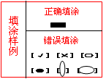

一、选择题
1 [A] [B] [C] [D] 2 [A] [B] [C] [D] 3 [A] [B] [C] [D]
4 [A] [B] [C] [D] 5 [A] [B] [C] [D] 6 [A] [B] [C] [D]

二、填空题
7． | 8． | 9．
10． | 11． | 12．
13． | 14． | 15．
16． | 17． | 18．
三、解答题
19．解：

请在各题目的答题区域内作答，超出黑色矩形边框限定区域的答案无效
20．解：

22．解：（1）

（2）

（3）

23．证明：（1）

（2）
21．解：（1）

（2）

A
B
C
D
O
第21题图

请在各题目的答题区域内作答，超出黑色矩形边框限定区域的答案无

A
B
C
D
F

E
第23题图

请在各题目的答题区域内作答，超出黑色矩形边框限定区域的答案无效
24．解：（1）

（2）
①

②

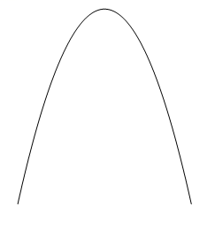
D
A
B
E
O
x
C
y
F

第24题图


D
A
B
E
O
x
C
y
F

备用图

25.解：（1）

（2）
①

②

A
B
C
D
E
O
C′
图1

A
B
C
备用图

A
B
C
备用图

